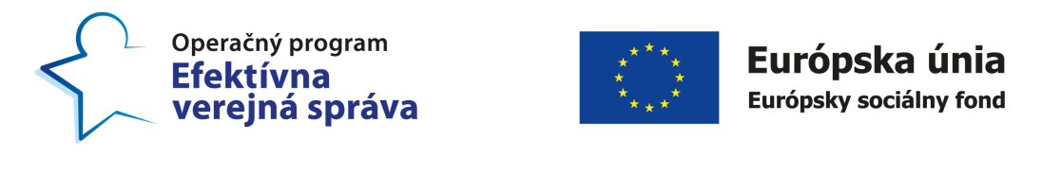

**MINISTERSTVO VNÚTRA SLOVENSKEJ REPUBLIKY**

SEKCIA EURÓPSKYCH PROGRAMOV MV SR

Pribinova 2, 812 72 Bratislava

Príloha č. 5 – Čestné vyhlásenie zákaz účasti

**ČESTNÉ VYHLÁSENIE**

**UCHÁDZAČA, ŽE NEMÁ ULOŽENÝ ZÁKAZ ÚČASTI VO VEREJNOM OBSTARÁVANÍ**

Uchádzač:

...............................................................................................................................................

(obchodné meno a sídlo/miesto podnikania uchádzača, IČO)

ktorý predkladá cenovú ponuku v rámci verejného obstarávania zadávaného postupom podľa § 117 zákona o verejnom obstarávaní a vyhláseného verejným obstarávateľom, resp. osobou podľa § 8 ods. 1 zákona o verejnom obstarávaní **Ministerstvo vnútra Slovenskej republiky, Sekcia európskych programov, Panenská 21, 812 82 Bratislava** na predmet zákazky **„Prieskum verejnej mienky na zistenie úrovne povedomia verejnosti o operačnom programe Efektívna verejná správa a úlohe EÚ.“**

**vyhlasujem na svoju česť, že**

**nemám uložený zákaz účasti vo verejnom obstarávaní potvrdený konečným rozhodnutím v Slovenskej republike alebo v štáte sídla, miesta podnikania alebo obvyklého pobytu.**

V............................, dňa.............

_________________________

Štatutárny zástupca oprávnený vystupovať za uchádzača

Čestné vyhlásenie podľa § 32 ods. 1 písm. f) zákona č. 343/2015 Z. z. o verejnom obstarávaní a o zmene a doplnení niektorých zákonov (ďalej len „zákon o verejnom obstarávaní“)